Viernes
03
de Septiembre

Quinto de Primaria
Educación Socioemocional

Conociendo mis emociones

Aprendizaje esperado: Valora cómo la educación socioemocional favorece el desarrollo de habilidades para el autoconocimiento y la convivencia.

Énfasis: Valora cómo la educación socioemocional favorece el desarrollo de habilidades para el autoconocimiento y la convivencia.

¿Qué vamos a aprender?

Valorarás cómo la educación socioemocional favorece el desarrollo de habilidades para el autoconocimiento y la convivencia.

¿Qué hacemos?

En la sesión de hoy abordaremos las seis emociones básicas: tristeza, alegría, miedo, enojo, sorpresa y asco.

Pero antes te quiero compartir una carta, es de un alumno que se llama Osvaldo Trejo.

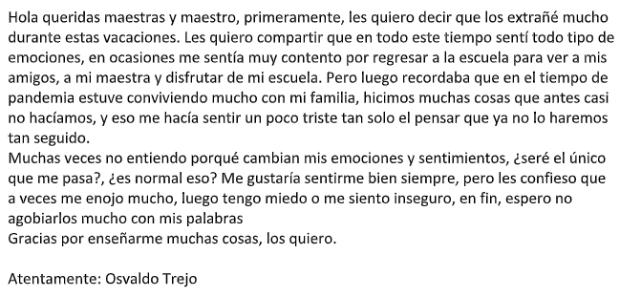

Gracias por compartir lo que viviste, Osvaldo, es muy interesante lo que nos mencionas acerca de ese universo de emociones que se te presentaron durante este tiempo. ¿Sabes? Yo creo que muchos de tus compañeros o amigos también pasaron por diferentes emociones como la alegría, tristeza, enojo y miedo.

Es más, me atrevo a decir que esas emociones también las vivieron los maestros, por eso en las clases de Educación Socioemocional, vamos a desarrollar habilidades para conocernos mejor a nosotros mismos y así tener una mejor convivencia con los demás.

Recordemos que nuestras emociones son reacciones ante situaciones que vivimos todo el tiempo y que todos experimentamos esas emociones básicas que son seis: tristeza, miedo, alegría, asco, enojo y sorpresa.

¿Sabes cuáles son cada una de ellas? es decir, ¿Cómo surgen en nosotros o en qué momento las podemos llegar a sentir y cuál es el significado de cada una?

Hoy desarrollaremos habilidades para conocerlas mejor y verás que todo nos quedará más claro.

Alegría: Es una emoción positiva que viene acompañada de placer, bienestar y gozo, la cual la podemos sentir cuando nos regalan algo, cuando estamos con nuestra familia y cuando podamos regresar a clases presenciales.

Tristeza: Es una emoción aflictiva que nos hace sentir decaídos, desanimados o desilusionados por alguna situación, como cuando estamos lejos de nuestros seres queridos, cuando se nos pierde un objeto que nos gusta mucho, o cuando nuestros amigos se enojan con nosotros.

Enojo: Es una emoción muy intensa que sentimos cuando evitamos responder de manera agresiva ante un suceso que nos provoque amenaza a nosotros, o como cuando alguien más maltrata a los animales, cuando las personas tiran basura en la calle y ahorita en estos tiempos cuando la gente no respeta la sana distancia y no trae el cubrebocas.

Miedo: Es una emoción aflictiva que se presenta cuando nos sentimos en peligro debido a una amenaza, real o no.

Hace unos días mis papás tuvieron que ir de compras y me dejaron solito en casa, ya me había quedado solo antes pero no sé porque ese día sentí mucho miedo, pensé que me iba a pasar algo malo.

A mí también me pasaba eso de niña, y alguna que otra vez de adulta, lo que pasa es que la emoción del miedo nos pone en alerta, pero tenemos que aprender a regularla.

Asco: Es una emoción que nos produce rechazo ante un olor, sabor o ante una situación social.

Una vez estaba comiendo con mi familia una rica ensalada que había preparado mi mamá, pero me llegó un olor muy raro, al principio lo dejé pasar, pero cada vez era más fuerte, tanto que toda mi familia lo percibió y decidimos salir de casa para que mi papá averiguara de dónde venía el olor tan fuerte.

Resulta que se estaba saliendo el gas de la estufa, lo bueno fue que gracias a nuestro olfato y el asco que el olor provocaba pudimos ponernos a salvo.

Sorpresa: Es una emoción que puede ser positiva o negativa dependiendo al contexto, su función es prepararnos para un acontecimiento inesperado.

Ahora les voy a compartir una anécdota en donde me llevé una gran sorpresa: Me encanta andar en bicicleta y hace unos años tenía una que ya estaba muy viejita y oxidada, entonces ya no podía usarla mucho. Un día como cualquiera, llegó mi esposo a la casa y me pidió que bajara a recibirlo, lo cual me causó extrañeza ya que nunca me pide eso, pero bajé y al hacerlo ¡Oh! En la sala una bicicleta hermosa con un enorme moño rojo encima de ella, salté de la emoción ya que no podía creerlo.

Hay diversas emociones que experimentamos en diferentes momentos o circunstancias de nuestra vida.

Como pudieron observar conocimos las seis emociones básicas, las cuales estaremos estudiando más a fondo durante este nuevo ciclo escolar. Algo que hemos aprendido el día de hoy es que las emociones son reacciones de mucha intensidad, pero con poca duración, ante determinadas situaciones o circunstancias internas o externas que preparan a nuestro organismo para actuar en forma inmediata.

También aprendimos que existen seis emociones básicas: Miedo, Enojo, Sorpresa, Asco, Alegría y Tristeza.

Cada una de ellas tienen una función muy específica, no son ni buenas ni malas, todas las necesitamos para mantener a salvo nuestra integridad, debemos aprender a responder a cada una de ellas y regularlas con inteligencia.

Te invito a observar el siguiente video del segundo 00:08 al minuto 01:14

      - Autorregulación.
https://youtu.be/ZOVrZBzI0ns

La siguiente semana seguiremos revisando las seis emociones básicas, sus características y cómo podemos regularlas.

Para concluir nuestra clase escucha la siguiente canción que me parece genial para terminar.

- Algo.
https://www.youtube.com/watch?v=wgF_wX2j_os

El Reto de Hoy:

Identifica y escribe en tu bitácora emocional, situaciones en las que hayas experimentado las seis emociones básicas de la Educación Socioemocional, compártelas con tu maestra o maestro y responde a la pregunta:

¿Cómo puede ayudarte la Educación Socioemocional a conocerte mejor y convivir con los demás?

¡Buen trabajo!

Gracias por tu esfuerzo.

Para saber más:

Consulta los libros de texto en la siguiente liga.
https://www.conaliteg.sep.gob.mx/primaria.html

